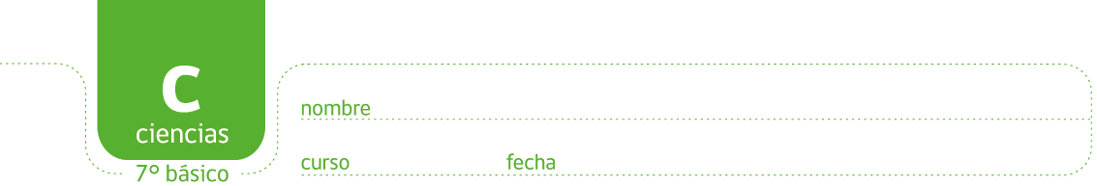

PAUTA: ¿CÓMO COMIENZA LA PUBERTAD EN EL HOMBRE?
